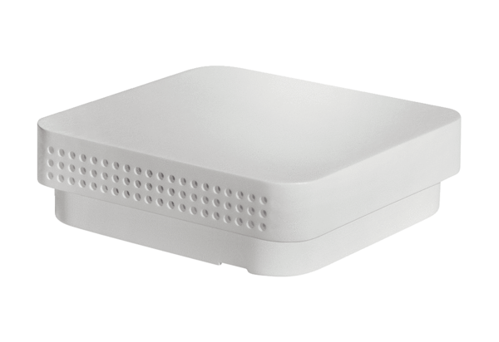Датчик влажности и температуры FFT 30 KКомплект поставки: 1 штукАссортимент: К
Номер артикула: 0157.0121Изготовитель: MAICO

